Cycle 4 | Thème 3 : la modélisation et la simulation des objets et systèmes techniques. | Séquence : 2
Niveau : 5° | CT 2.4 : Associer des solutions techniques à des fonctions. | Séance : 3
Niveau : 5° | CT 2.5 : Imaginer des solutions en réponse au besoin. | Séance : 3
Niveau : 5° | CT 3.2 : Traduire, à l’aide d’outils de représentation numérique, des choix de solutions sous forme de croquis, de dessins ou de schémas. | Séance : 3
Niveau : 5° | CT 5.2 : Organiser, structurer et stocker des ressources numériques. | Séance : 3
Comment modifier une habitation existante pour qu’elle devienne bioclimatique ?
Définition de contraintes : ce sont les caractéristiques imposées à un objet technique pour l’adapter à son usage, à son environnement, à la réglementation ou à des choix esthétiques.
A chaque contrainte, le concepteur doit trouver une solution technique.

Scénario :
M. et Mme TOUSIMPLE viennent d’acheter une maison et souhaitent faire des travaux pour qu’elle soit plus économe en énergie, ce qui leur impose des contraintes à respecter.
Pour cela ils souhaitent transformer leur habitat d’origine en utilisant la trajectoire du soleil ce qui grâce à l’exposition de leur terrain leur fera économiser de l’énergie. Ils font appel à un architecte qui leur proposera un nouveau plan numérique de maison suivant les modifications à prendre en compte, ainsi qu’une projection en 3 dimensions.

Travail 1 : Identifier et placer sur le plan ci-dessous de la maison existante, les 6 numéros des solutions techniques proposées pour répondre aux 6 contraintes imposées.
Numéros | Contraintes | Solutions techniques
1 | Habitation pour 1 couple et 1 enfant | Il faut 2 chambres
2 | Apporter de la lumière naturelle | Il faut des fenêtres dans toutes les pièces
3 | Installer un coin cuisine | Il faut aménager l’intérieur
4 | Installer un coin salon | Il faut aménager l’intérieur
5 | Prévoir un accès depuis l’extérieur | Il faut une porte d’entrée
6 | Prévoir un lieu de circulation pour pouvoir accéder aux différentes pièces | Il faut un couloir de circulation
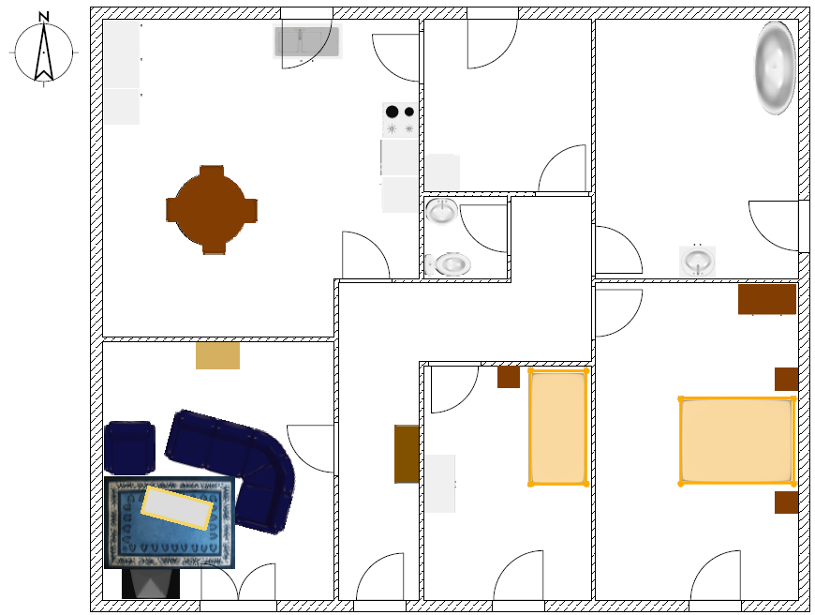

Travail 2 : modifier le plan de la maison existante en respectant les nouvelles contraintes imposées afin de créer un habitat bioclimatique.

1) Compléter le tableau ci-dessous en proposant une solution technique pour chaque contrainte imposée.
Numéros | Contraintes | Solutions techniques
1 | Garer et abriter une voiture
2 | Apporter de la lumière naturelle dans toutes les pièces en respectant les règles du bioclimatisme
3 | Créer une pièce séjour/salon/cuisine ouverte
4 | Créer un comptoir séparant la cuisine et le salon
5 | Installer un coin bureau multimédia
6 | Prévoir un accès depuis la maison vers le garage

2) Créer un dossier nommé « Ma maison bioclimatique » dans le dossier technologie.
3) Aller dans l’atelier « SWEETHOME3D » et copier/coller le fichier nommé « Maison à modifier » dans le dossier « ma maison bioclimatique » que tu as créé.
3) Renommer le fichier « Maison modifiée nom ».
4) Ouvrir ce fichier et le modifier en respectant les contraintes imposées.
5) Enregistrer son travail et le montrer à ton professeur de technologie.

Maison à modifier :
